**Antibacterial Hand Soap**

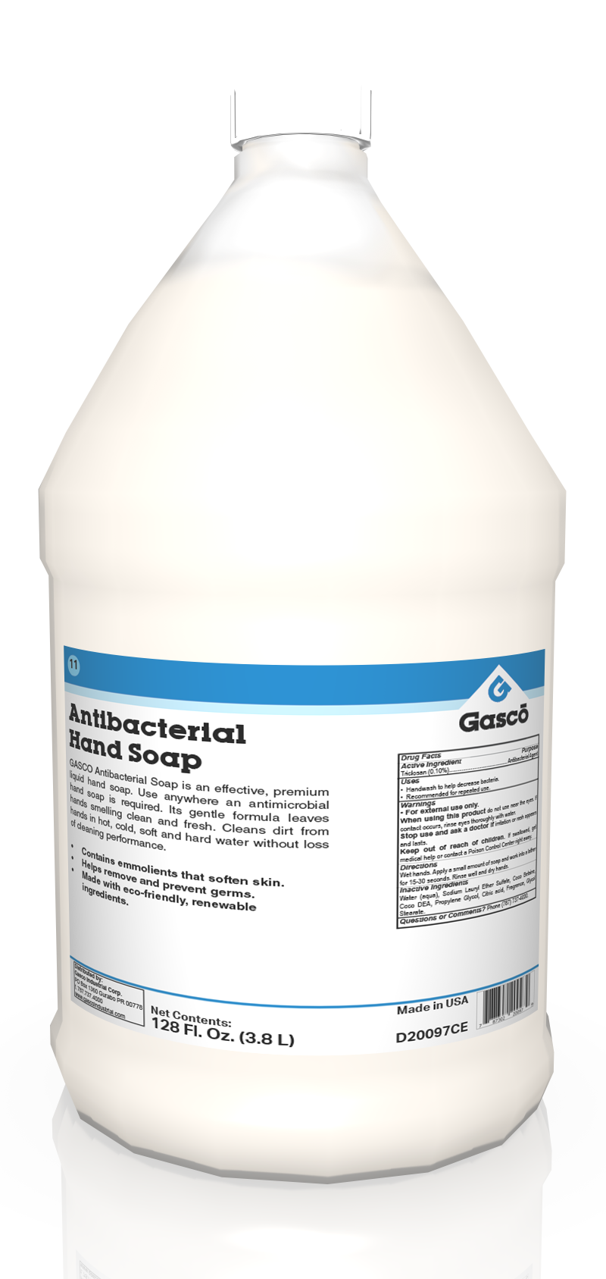

Jabón de manos antibacterial, para uso diario.

Cualidades

* Hecho con ingredientes biodegradables y amigos del ambiente.
* Contiene 0.15% de cloruro de benzalkonio (Benzalkonium Chloride), un agente antibacterial seguro y eficiente.

Versatilidad

* Empaque en bolsas para dispensador de 800 y 1000 mL, y botellas 1 gal.
* Bolsas para dispensador compatibles con la mayoría de dispensadores en el mercado.

**Seguro para uso**

* Seguro para uso continuo durante

todo el día.

* Cumple con especificaciones USDA/NSF E2.

**Para uso en:**

* Centros de cuidado de la salud
* Escuelas/Educación
* Restaurantes y cafeterías

**Antibacterial Hand Soap**

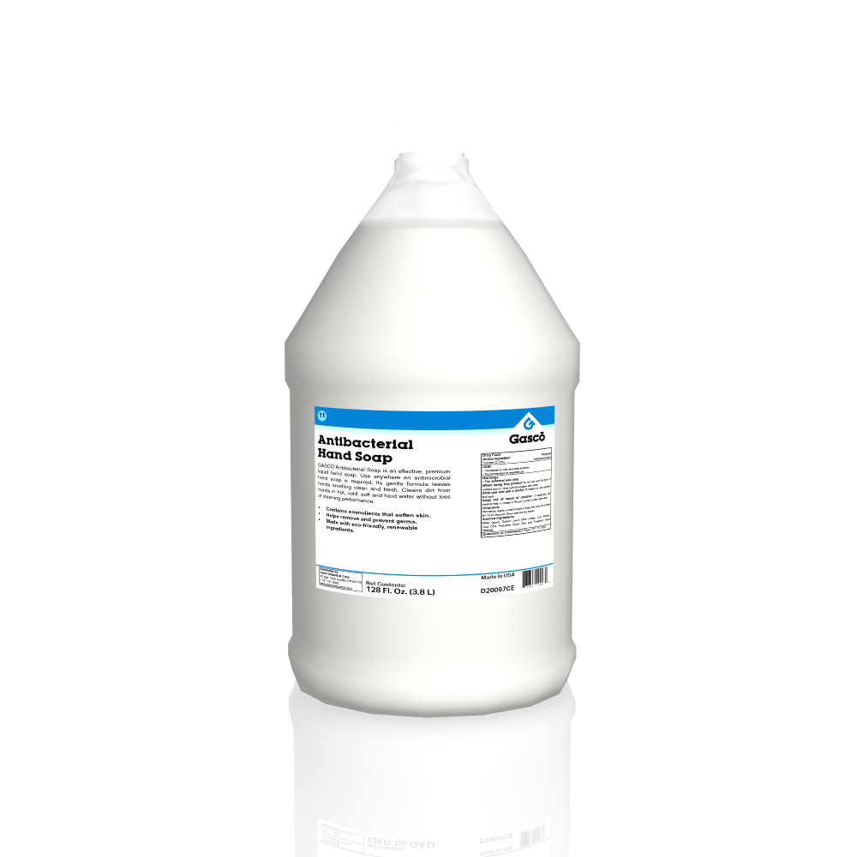

Gascó Antibacterial Hand Soap es un jabón de manos que reduce el número de microbios en sus manos. Producto balanceado en pH, contiene agentes de limpieza efectivos pero suaves para la piel. Contiene emolientes y humectantes. Reduce el 99.9% de los gérmenes y virus.

Instrucciones de uso

1. Enjuague las manos con agua limpia.

2. Dispense un poco de jabón en sus manos, alrededor del tamaño de una moneda de 10 centavos.

3. Restriegue sus manos por 30 segundos.

4. Enjuague con agua limpia.

5. Séquese con una toalla o secador de manos.

**Empaques disponibles**

|  |  |
| --- | --- |
| **Código** | **Descripción/Empaque** |
| D10003 | 4/1 gal. |
| D10104 | 6/800 mL. |
| D11180 | 12/800 mL |
| D10102 | 6/1000 mL |

**Especificaciones Químicas**

|  |  |
| --- | --- |
| **Propiedad** | |
| **Apariencia** | Líquido |
| **Color** | Blanco |
| **Punto de inflamación** | Ninguno |
| **pH** | 6-7 |
| **Fragancia** | Almendra |
| **Solubilidad en agua** | Completa |
| **Densidad Relativa** | 1.01 |
| **Registro EPA** | N/A |

**Clasificación de Peligros**

|  |  |  |
| --- | --- | --- |
| **HMIS\*\*** |  | **NFPA\*** |
| **1** | Salud | **1** |
| **0** | Flamabilidad | **0** |
| **0** | Reactividad | **0** |

4 = muy alta, 3 = alta, 2 = Moderada, 1=ligera, 0=Insignificante

**Sistema de Identificación de Materiales Peligrosos (HMIS) de los EE. UU.

* Agencia Nacional de Protección contra Incendios (NFPA) de los EE. UU.

Para información adicional, comuníquese con nosotros al 1.787.737.4000 ó visítenos en www.gascoindustrial.com

Gascó Industrial Corp

PO Box 1360 Gurabo PR 00778, EE. UU.

Todos los derechos reservados.

**Seguridad**

|  |
| --- |
| Asegúrese que sus empleados lean y entiendan tanto la hoja de seguridad (SDS) como la etiqueta del producto antes de usar. La etiqueta contiene información sobre el uso correcto, advertencias de peligro, precauciones y procedimientos de primeros auxilios. Los SDS están disponibles en inglés y español en www.gascoindustrial.com, con su representante de servicio o llamándonos al tel. 787.737.4000 |